Die 7 Basics zum Erstellen Ihrer Wissenschaftlichen Arbeit:
- Seitenränder
- Überschriften / Formatvorlagen
- Nummerierung
- Inhaltsverzeichnis
- Kopf- und Fußzeilen
- Fußnoten
- Abbildungs- und Tabellenverzeichnis
Intermezzo: Hinweis zu Seiten- und Abschnittsumbrüchen

Basic: Seitenränder einrichten z.B.
oben 2 cm
unten 2 cm
links 4 cm
rechts 2 cm
So funktioniert’s:
Über Layout Seitenränder benutzerdefinierte Seitenränder…:
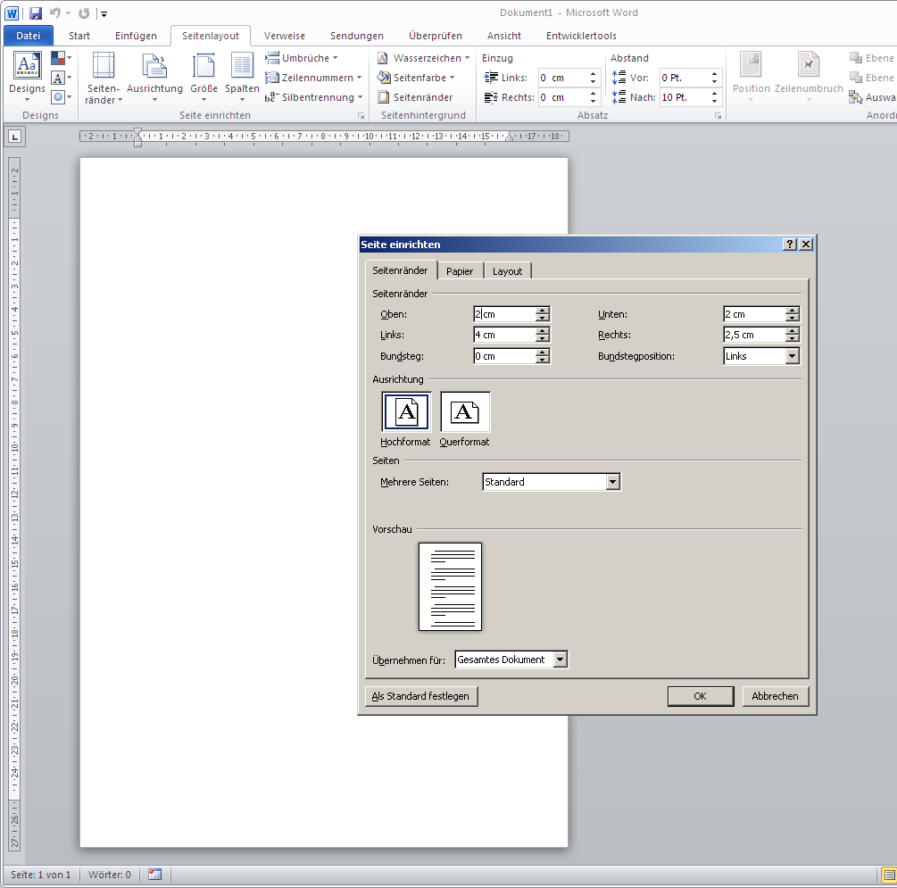
Links sollte ausreichend Platz für das Binden der Arbeit gelassen werden.

Basic: Formatvorlagen für Überschriften (aber nicht nur) benutzen.
In Formatvorlagen kann man Merkmale wie Schriftart, -größe, Zeilenabstand u.v.m. definieren und nachher einem beliebigen Text zuordnen.
Formatvorlagen erleichtern die Arbeit extrem:
wenn man sich am Ende der Arbeit entschließt, Schriftschnitt, Schriftgrößen etc. zu ändern,
muss man lediglich die erforderliche Formatvorlage ändern!
Außerdem sind sie für die Erstellung eines automatischen Inhaltsverzeichnisses (aber auch Abbildungs- und Tabellenverzeichnis etc.) unerlässlich.
So funktioniert’s:
Menüleiste Start Menüpunkt Formatvorlagen, Pfeil unten rechts im Bereich FVL klappt die Vollansicht auf. Ein rechter Mausklick auf die gewünschte FVL öffnet die Optionen zur Formatierung.
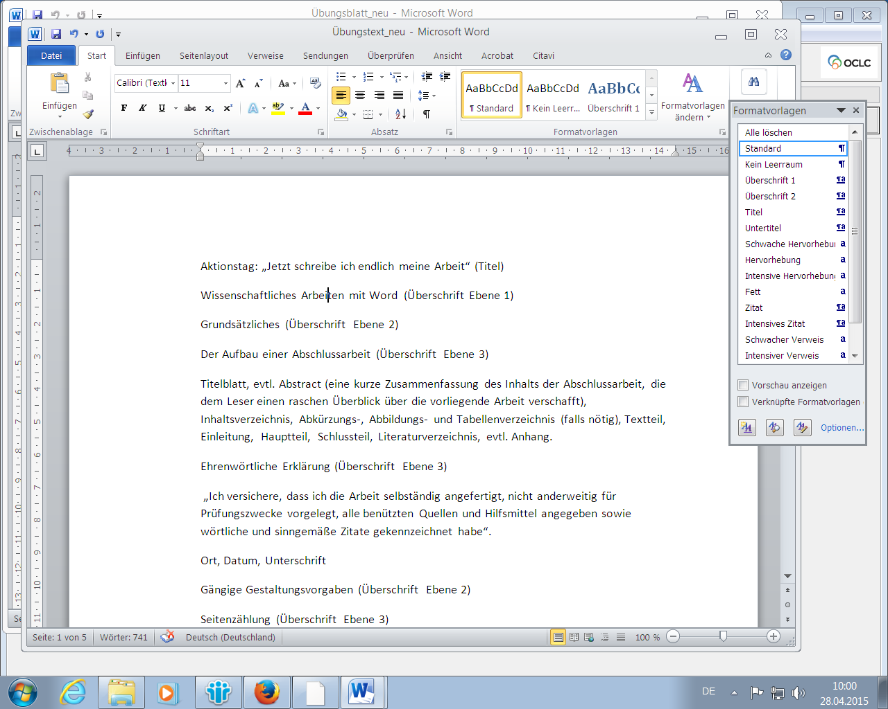

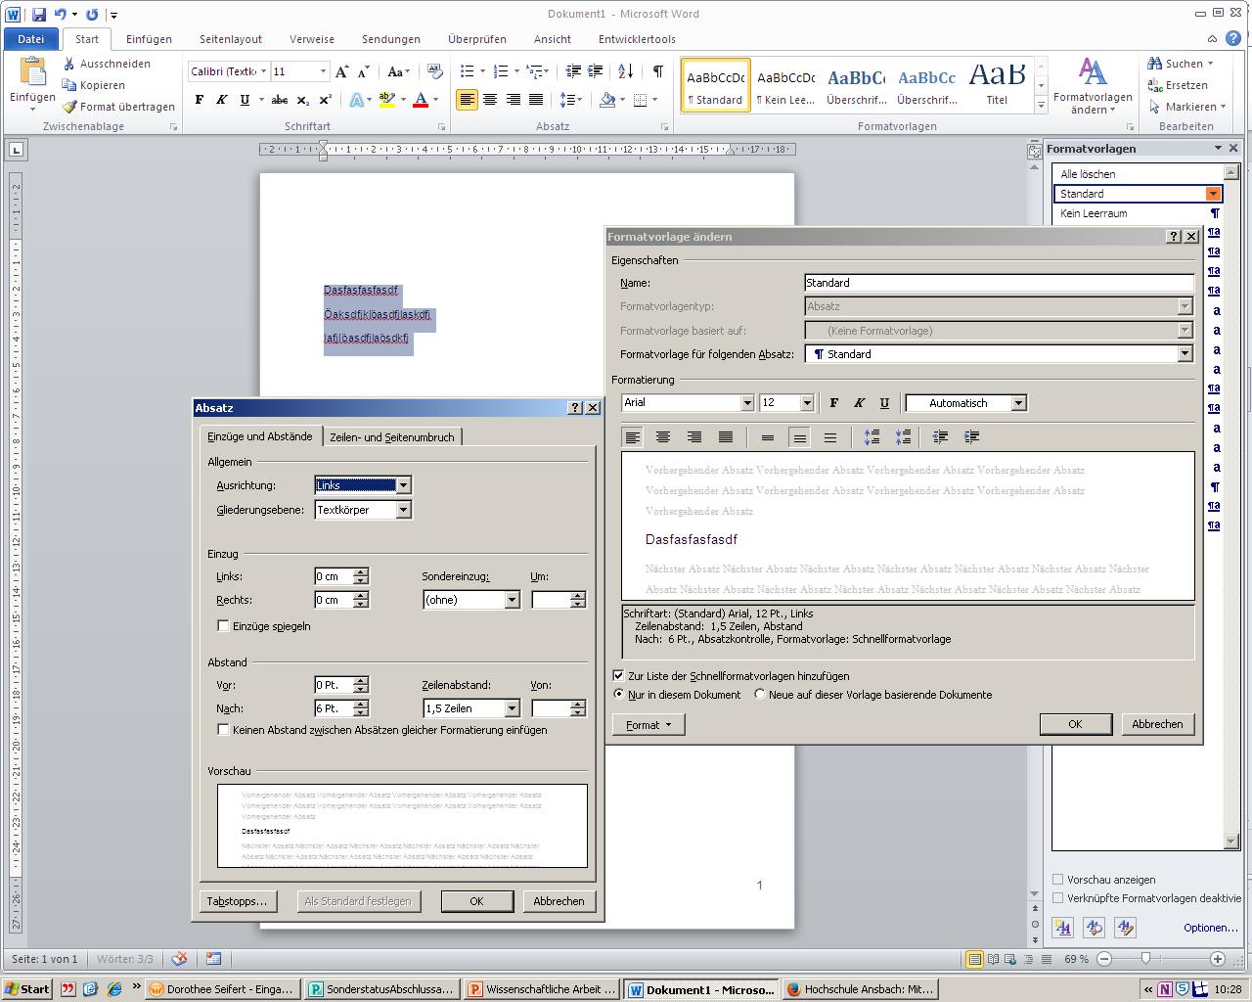

Hier können die von Word zur Verfügung gestellten Formatvorlagen abgeändert, oder neue erstellt werden.
Wichtigster Einsatzbereich für FVL sind die Überschriften.

Beispiele für häufig verwendete Formatierungen in Überschriften:
Überschrift 1. Ebene: Times New Roman 14 pt., fett, Zeilenabstand 1,5;
Absatz vor: 12 Absatz nach: 12 pt Farbe: schwarz
Gliederungsebene 1
Überschrift 2. Ebene: Times New Roman 13 pt., fett, Zeilenabstand 1,5;
Absatz vor: 12 Absatz nach: 6 pt. Farbe: schwarz
Gliederungsebene 2
Überschrift 3. Ebene: Times New Roman 12 pt., fett, kursiv, Zeilenabstand 1,5;
Absatz vor: 0 Absatz nach: 6 pt. Farbe: schwarz
Gliederungsebene 3
Fließtext: Arial, 12 pt., Zeilenabstand 1,5;
Absatz vor: 0 Absatz nach: 6 pt. „Farbe: schwarz

Basic: Nummerierung
Die Nummerierung bildet die hierarchische Gliederung Ihrer Arbeit mit Punkten und Unterpunkten ab und ist gleichzeitig wichtiger Bestandteil für das automatische Erstellen des Inhaltsverzeichnisses.
So funktioniert’s:
- Im Menüpunkt „Start“, Bereich „Absatz“ finden sich Auswahlmöglichkeiten für Listen:
- Hier auf die dritte Möglichkeit „Liste mit mehreren Ebenen“ klicken, die Listenform, die gewünscht ist, anklicken

- In einem 2. Schritt auf die dritte Möglichkeit (Liste mit mehreren Ebenen), dann auf „Neue Liste mit mehreren Ebenen definieren“ gehen , Button „Erweitern“ anklicken
(hier ist die Verknüpfung mit den Formatvorlagen erkennbar)
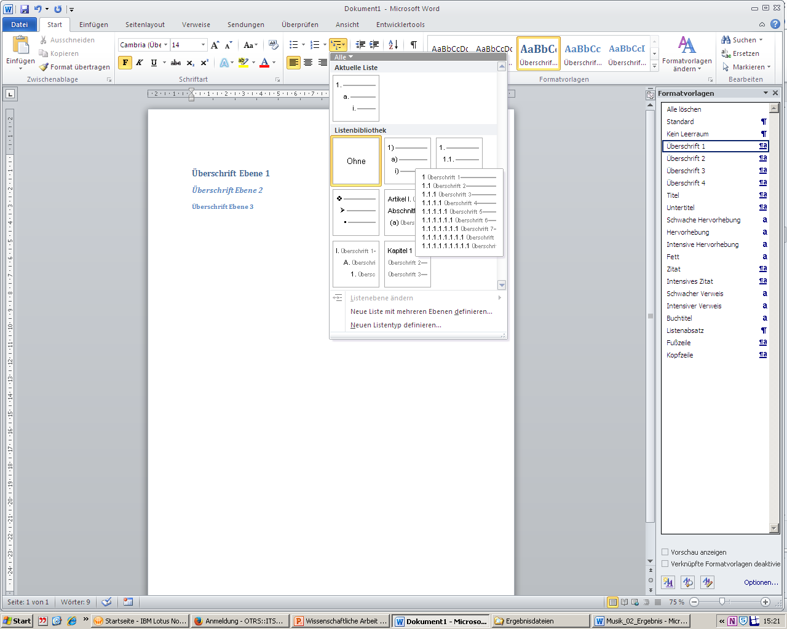

- Ebene der Überschrift, die Sie nummerieren wollen, auswählen.
- Nun die Formatvorlage der Überschrift, die Sie nummerieren wollen, auswählen und mit der Ebene verbinden
- Diese Vorgehensweise für alle Ebenen, die nummeriert werden sollen, durchführen.
- Mit ok bestätigen
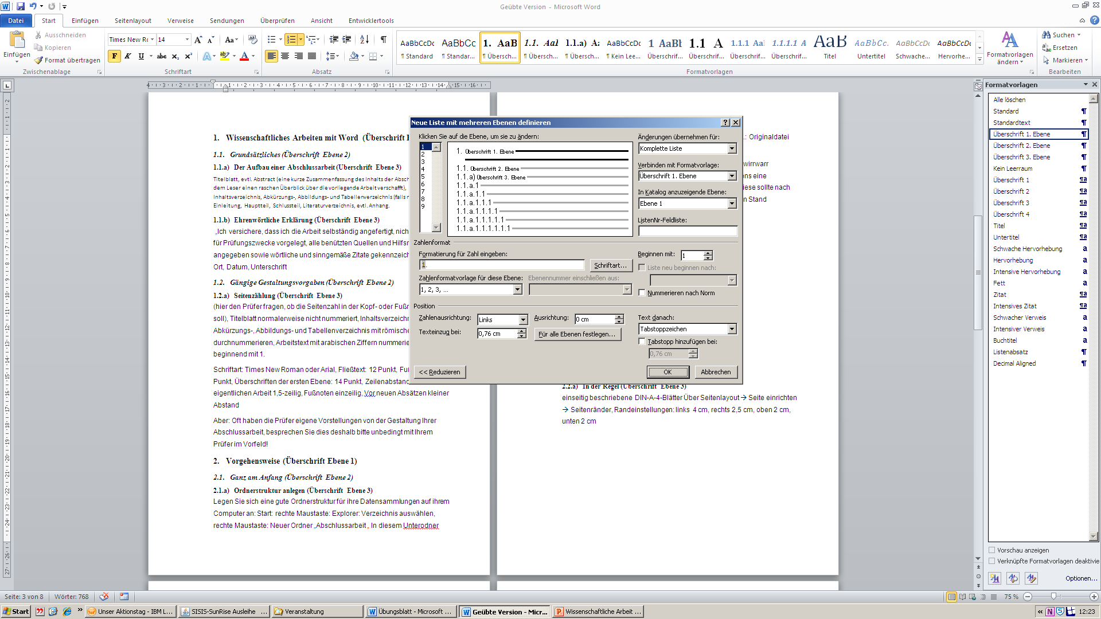

- Im Feld „Formatierung für Zahlen eingeben“ wird das grau hinterlegte Feld automatisch durchnummeriert,
nach der Ziffer kann man händisch einen Punkt oder eine Klammer oder ähnliches (ganz nach Bedarf) einfügen.
- Festlegen ob Zahlen- oder Buchstabenformat

Inhaltsverzeichnis
So funktioniert’s:
- Klicken Sie mit dem Cursor an die Stelle, an der das Inhaltsverzeichnis platziert werden soll. TIPP: vorher einen Seitenumbruch machen, das Wort „Inhaltsverzeichnis“ schreiben und z.B. mit FVL „Titel“ formatieren. (Ihr Inhaltsverzeichnis soll keine Nummerierung wie die Kapitel bekommen).

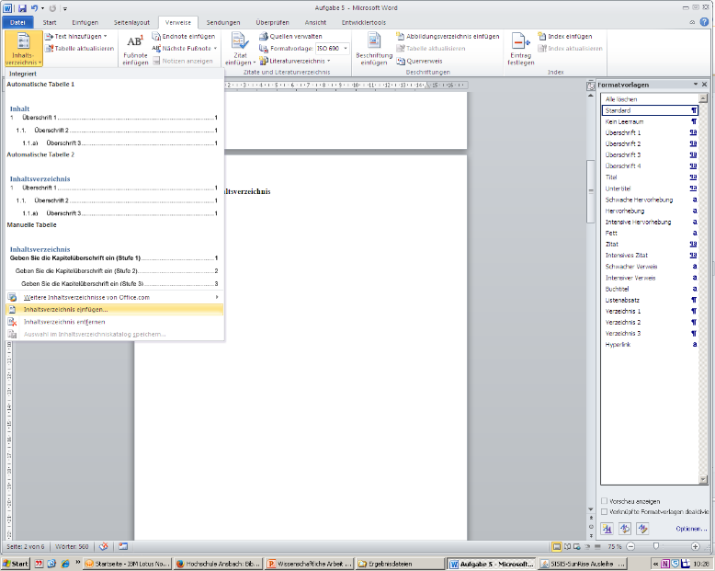
- Dann über Verweise: Inhaltsverzeichnis einfügen.

- Optionen auswählen:
- Darstellung der Seitenzahlen und Füllzeichen
- Auswahl der Ebenenanzahl, die angezeigt werden sollen
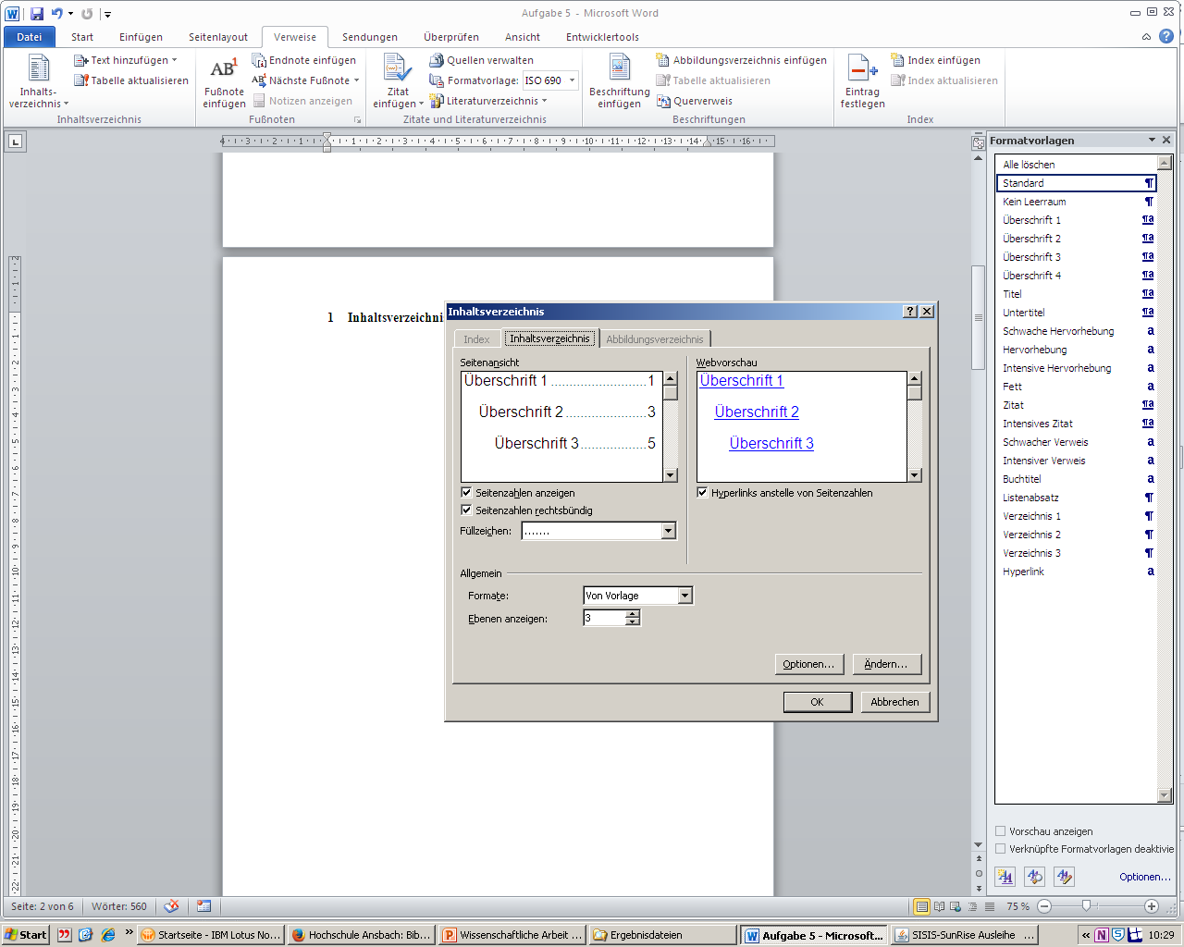

- Auf „ok“ klicken.
Über die Taste F9 kann man das Inhaltsverzeichnis jederzeit aktualisieren.

Basic: Kopfzeile und Fußzeile erstellen
So funktioniert’s:
- Kopfzeile einfügen
über „Einfügen“ Kopfzeile Kopfzeile bearbeiten oder mit Doppelklick in die Kopfzeile
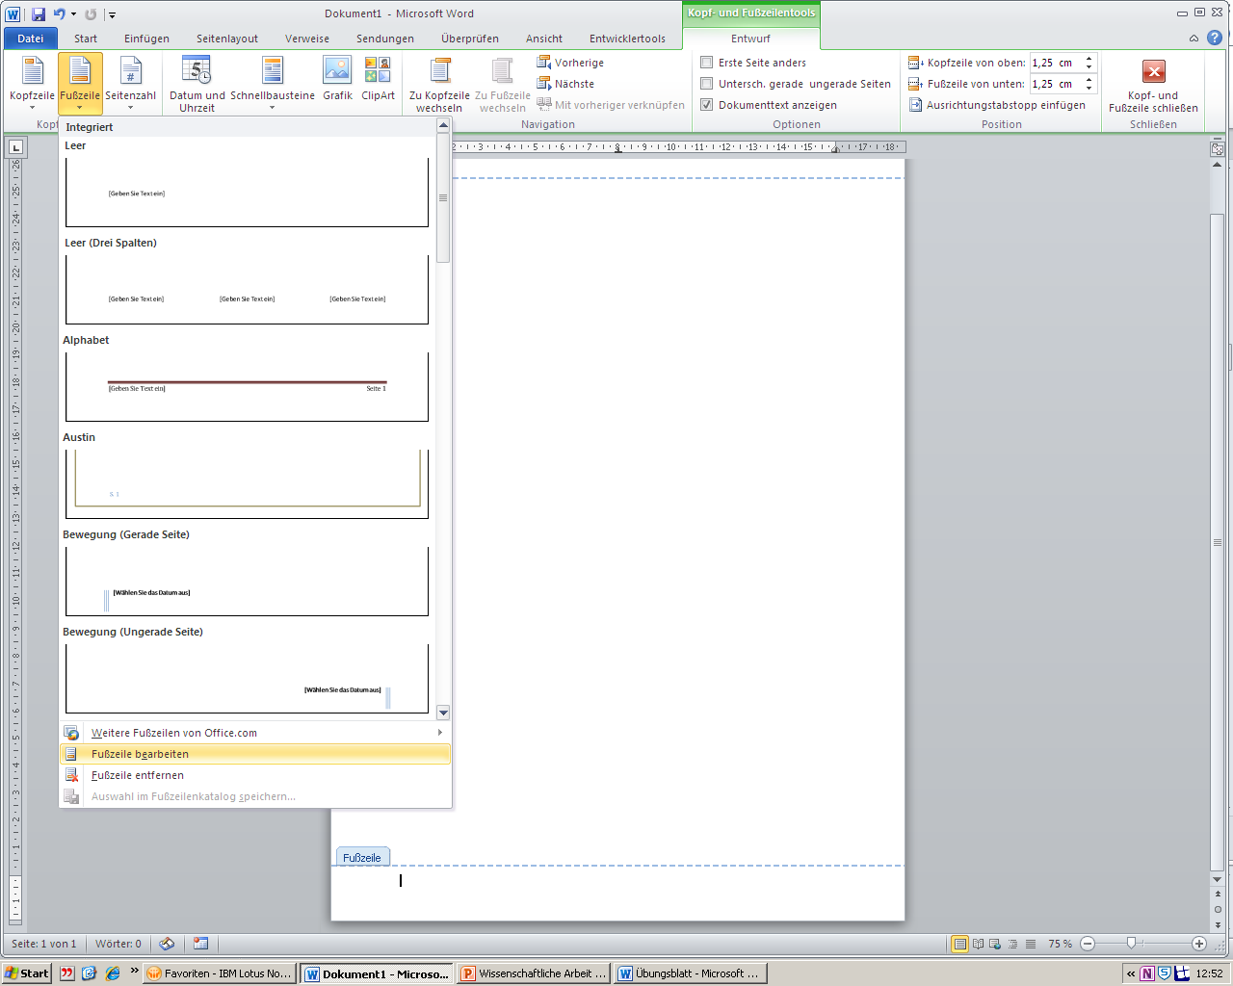

TIPP zur Kopfzeile:
hier kann z.B. der Autorenname oder die Kapitelüberschrift enthalten sein.
So funktioniert’s:
Die Kapitelüberschrift kann man folgendermaßen einarbeiten:
- Im Entwurf Kopf- und Fußzeile auf Schnellbausteine klicken,
hier „Feld“ und die Option „StyleRef“ auswählen.
- Unter den sich öffnenden Feldeigenschaften wählt man die entsprechende Formatvorlage (hier: Überschrift Ebene 1).
- Soll auch die Nummerierung mit erscheinen, muss man an die Stelle,
an die die Nummerierung soll, den Cursor setzen,
dann nochmals unter Schnellbausteine und bei der Feldoption „StyleRef“:
Absatznummer einfügen einen Haken setzen sowie die entsprechende Formatvorlage anklicken und dann ok drücken. (Punkt, Leerzeichen händisch einfügen)
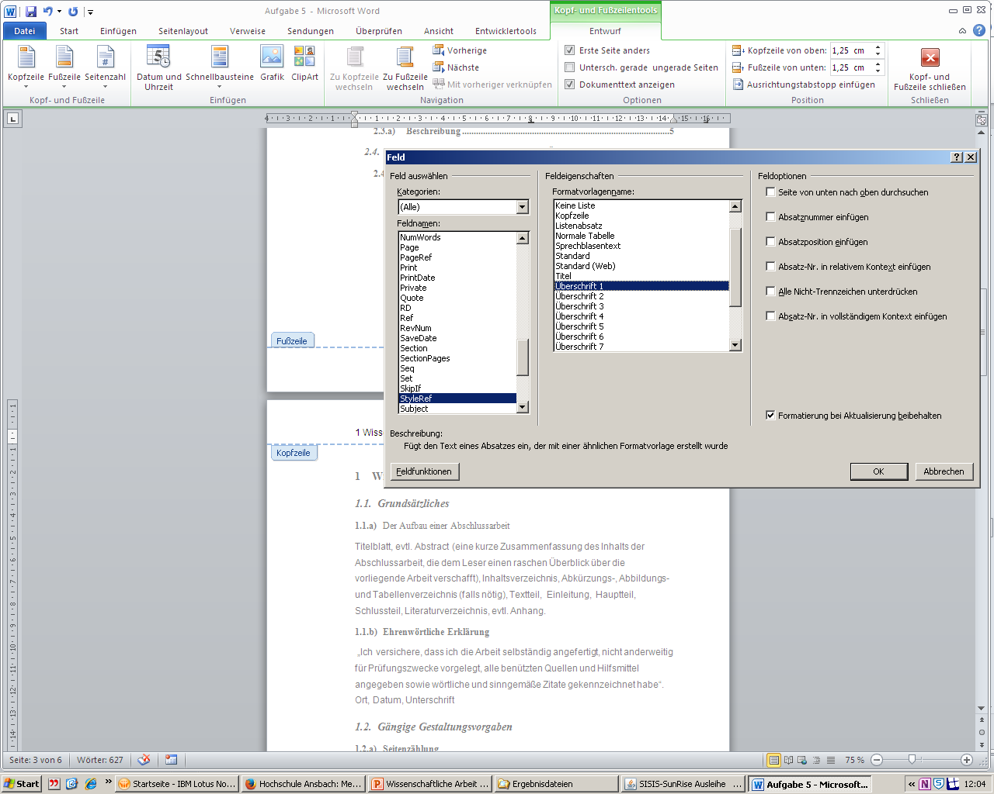

TIPP zur Fußzeile:
Hier erscheinen häufig die Seitenzählung und der Autorenname.
Gehen Sie analog zur Kopfzeile vor.

Intermezzo: Hinweis zu Seiten- und Abschnittsumbruch:
Seitenumbruch:
- Nützlich, um Ordnung in die Arbeit bringen, z. B. mit einem neuen Kapitel auf einer neuen Seite beginnen. Hierfür ist der Seitenumbruch (über Layout Umbrüche Seite) ODER aber über die Tastatur mit Strg + return das Mittel der Wahl.

Abschnittsumbruch:
- Soll auf der Seite des Inhaltsverzeichnisses z.B. keine Nummerierung in der Kopfzeile erscheinen, empfiehlt es sich, am Ende des Inhaltsverzeichnisses einen Abschnittsumbruch einzufügen und dann die entsprechende Seite individuell abzuändern.
- Der Abschnittsumbruch findet sich in derselben Optionsleiste wie der Seitenumbruch.

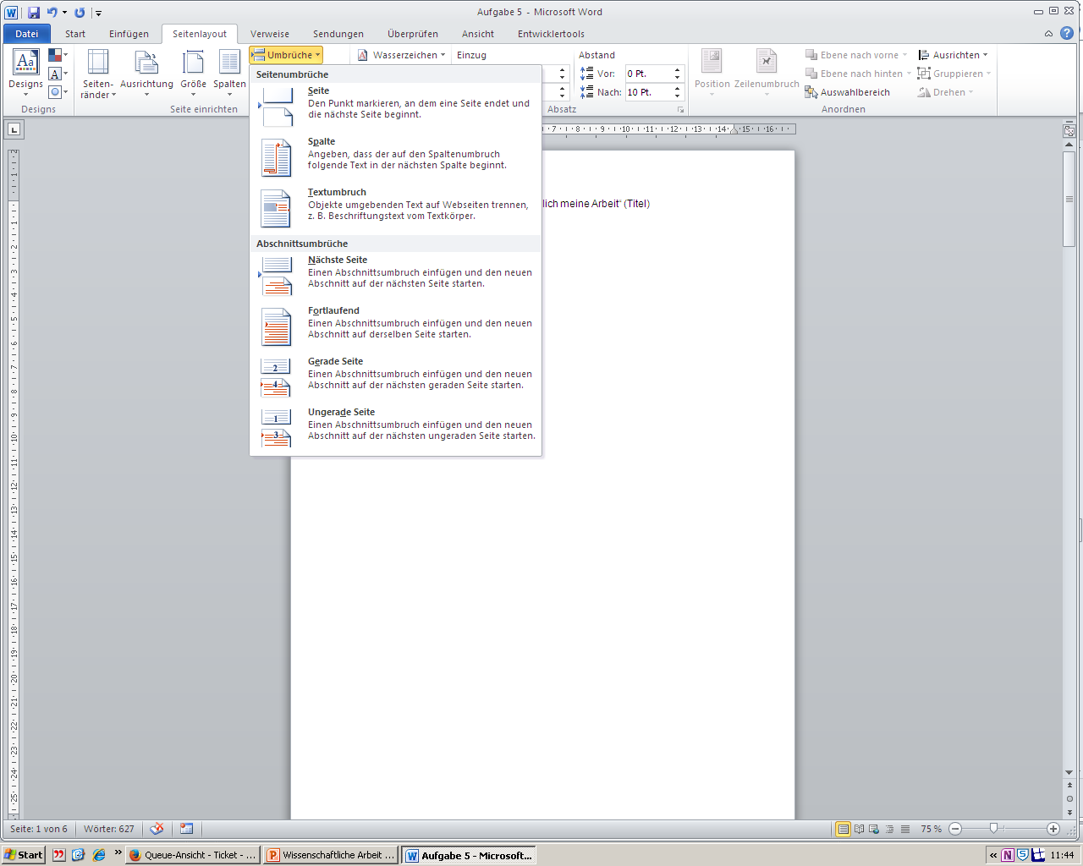

- nachdem ein Abschnittsumbruch am Ende der Seite eingefügt wurde, auf die Kopf- oder Fußzeile der nächsten Seite klicken. Dann sieht man in den Kopf- und Fußzeilentools die Option „mit vorheriger verknüpfen“.

- Wenn man diese Verknüpfung auflöst, kann man die entkettete Seite individuell bearbeiten. (z.B. die Ausrichtung ändern, eine neue Seitennummerierung einfügen, die Kopfzeile ändern etc.)
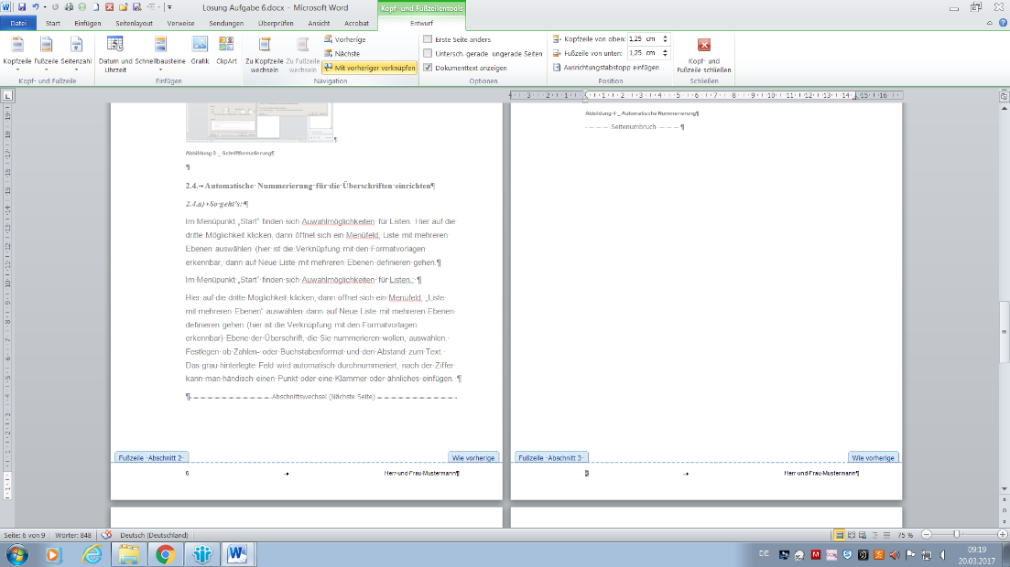

Basic: eine Fußnote erstellen
So funktioniert’s:
- Klicken Sie an die Stelle im Text, an der eine Fußnote angebracht werden soll.
- Über Verweise auf Fußnote einfügen gehen, schon springt der Cursor ans Ende der Seite und Sie können Ihren Text schreiben.

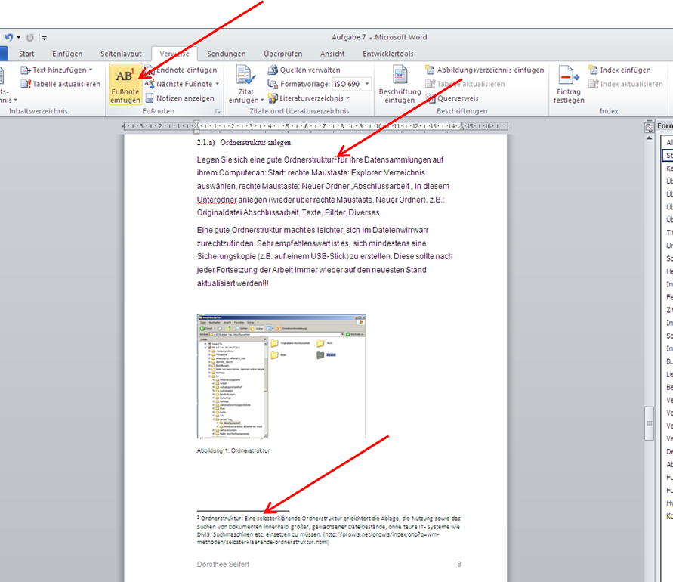

Basic: Unterschriften zu Abbildungen einfügen und ein Abbildungsverzeichnis erstellen.
So funktioniert’s:
- Markieren Sie eine Abbildung, dann auf die rechte Maustaste klicken:
- Im Optionenfenster auf „Beschriftung einfügen“ gehen und einen Abbildungsnamen vergeben.
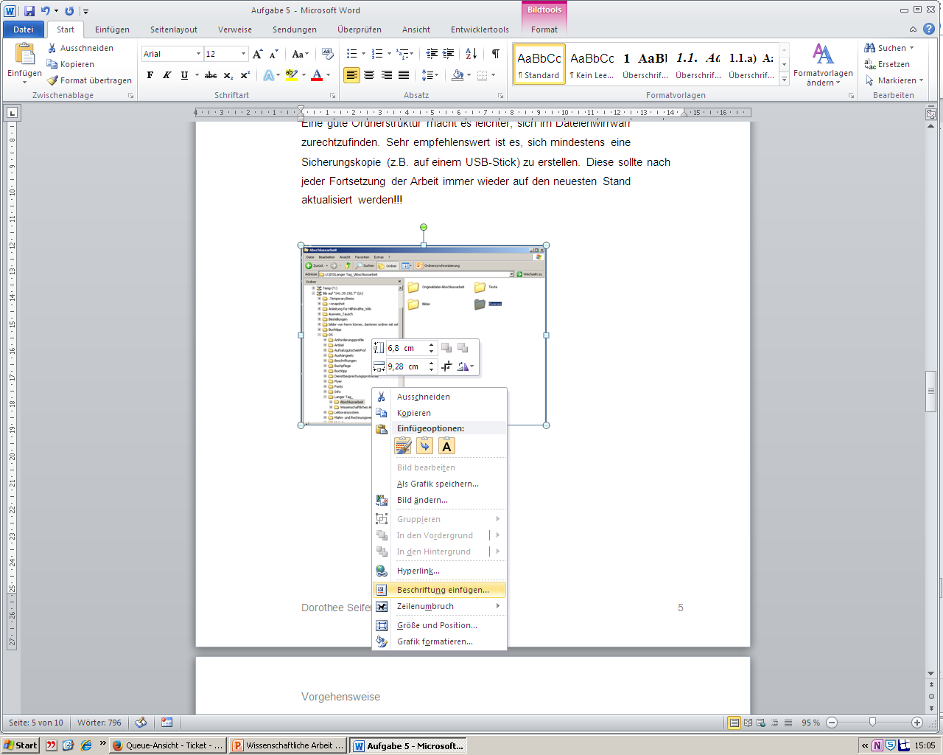

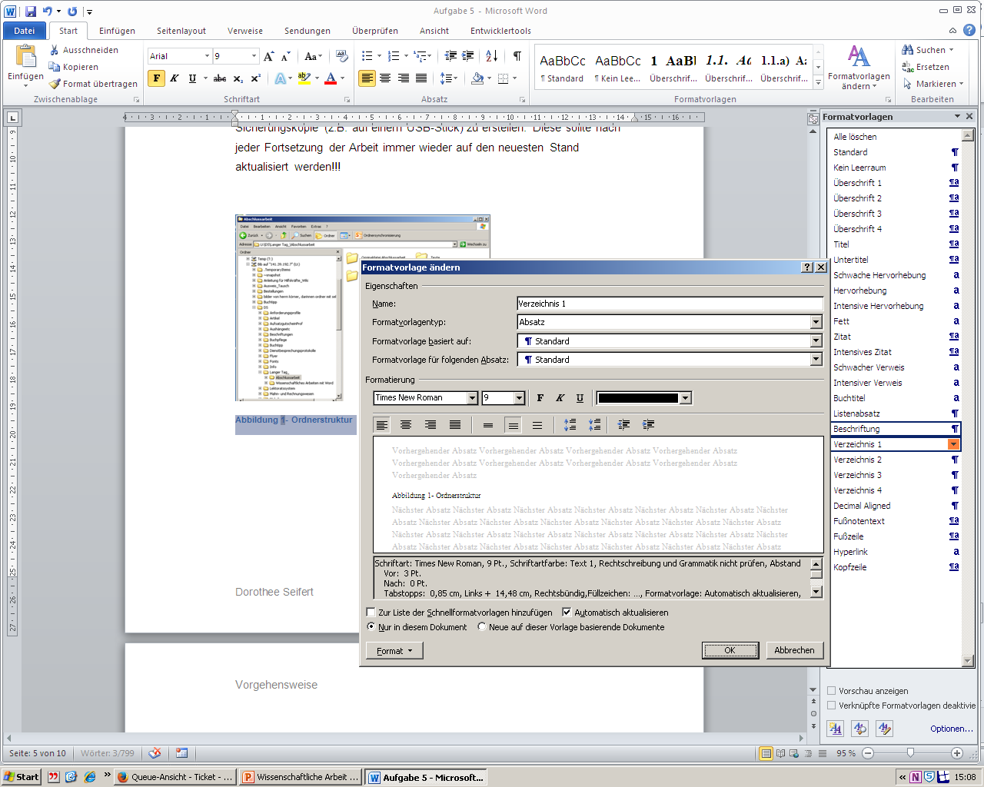
- Um die Bildunterschriften zu formatieren, auf die Formatvorlage (hier Beschriftung) klicken, mit rechter Maustaste auf Ändern und die gewünschte Schriftart und Größe einstellen.

- Wenn alle Bilder beschriftet sind und die Bildunterschriften eine einheitliche Formatvorlage bekommen haben, an die Stelle klicken, an der das Abbildungsverzeichnis stehen soll. (hier nach den Tabellen, am besten erst einen Abschnittsumbruch einfügen und dann eine Überschrift 1. Ebene – Abbildungsverzeichnis - einfügen)

- In der Menüleiste das Feld „Verweise“ anklicken und dort auf Abbildungsverzeichnis einfügen gehen. Wenn alle Optionen bearbeitet sind, auf ok klicken.
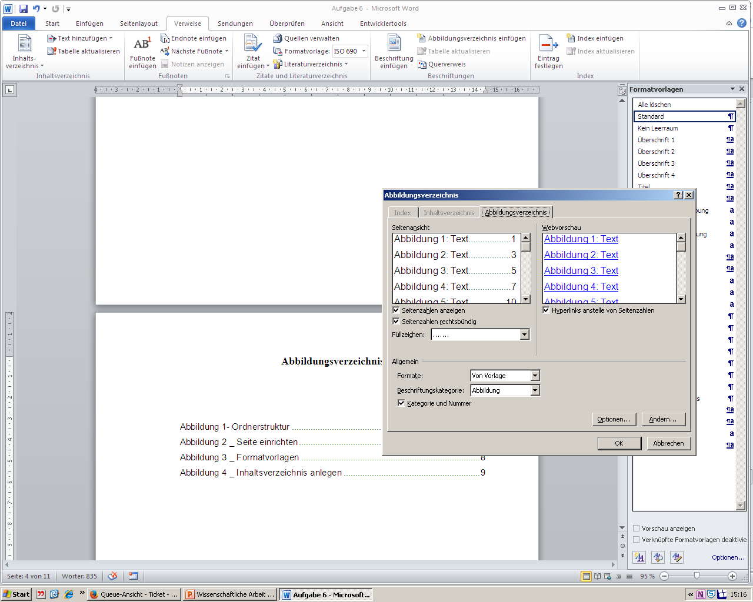

Über die Taste F9 kann man das Abbildungsverzeichnis jederzeit aktualisieren
Auf dieselbe Weise kann ein Tabellenverzeichnis erstellt werden.

Wir wünschen Ihnen viel Erfolg!
Bei Fragen und Problemen sprechen Sie uns an:

Ansprechpartnerinnen in der Hochschulbibliothek:
Dorothee Seifert (Mo, Di, Mi, Fr vorm.) Beate Dettmar (Di, Mi nachm., Do)
0981/4877-449 0981/4877-433
dorothee.seifert@hs-ansbach.de beate.dettmar@hs-ansbach.de
Schulungsangebote zum Üben und Vertiefen
https://www.hs-ansbach.de/hochschule/einrichtungen/bibliothek/anmeldung_zu_veranstaltungen.html

